Aplicaciones de la Ingeniería Electrónica II
Máster en Ingeniería Electrónica

Práctica: Calibración geométrica de cámaras

CALIBRACIÓN GEOMÉTRICA

- Calibración empleando una única imagen.

En este apartado vamos a realizar luna calibración geométrica empleando una sola imagen, al ser el grupo número 1 utilizamos la imagen número 1.

-PARAMETROS INTRÍNSECOS

Distancia focal: fc = [693.58567 745.64429] ± [13.86558 44.01149]
Principal point: cc = [319.50000 239.50000] ± [0.00000 0.00000]

Skew: alpha_c = [ 0.00000 ] ± [0.00000]
angle of pixel axes = 90.00000 ± 0.00000 degrees
Pixel error: error = [0.13982 0.09333]

Distorsión:

kc=[-0.30241 0.2774 0.00364 -0.0042 0]±[0.03677 0.27812 0.00216 0.00284 0]

-PARAMETROS EXTRÍNCECOS

Matriz de Rotación

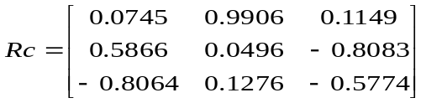

Matriz de Traslación

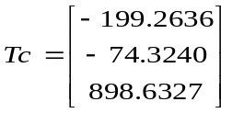

-IMÁGENES DE LA CALIBRACIÓN

Imagen original (Número 1).

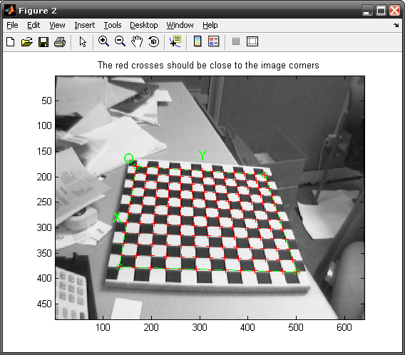

Imagen con esquinas detectadas

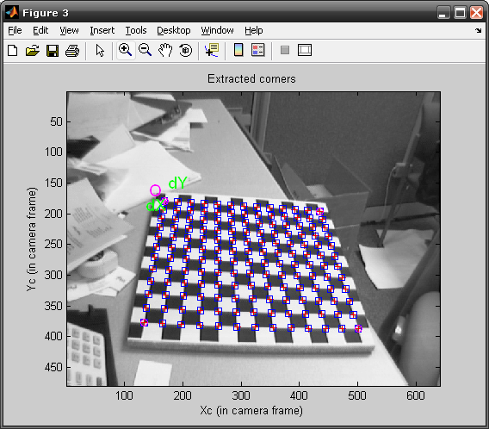

Visualización de los parámetros extrínsecos.

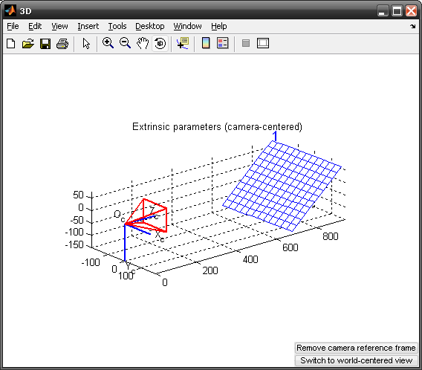

Error en Píxel

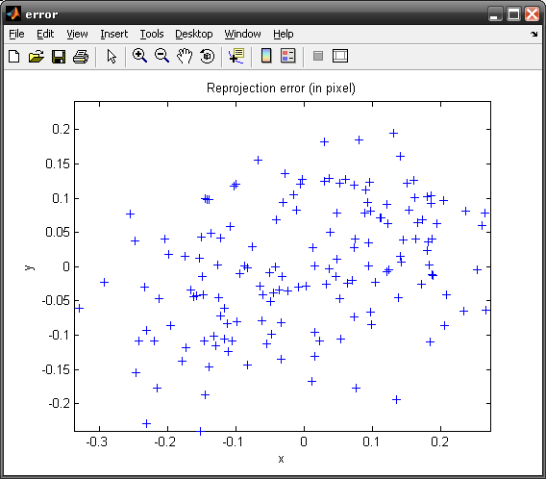

Reproyección de esquinas detectadas

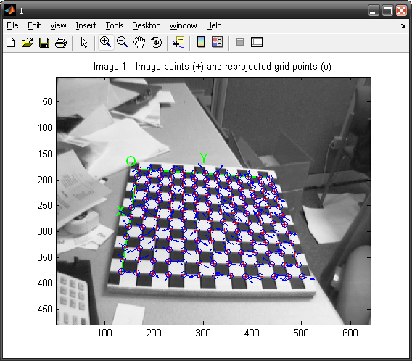

Comentarios:

Como podemos ver, la detección de esquinas funciona correctamente. Lo importante de este apartado son los parámetros extrínsecos, ya que serán los que se van a utilizar en el apartado 3.

- Calibración empleando tres imágenes.

En este apartado vamos a realizar una calibración geométrica empleando tres imágenes, al ser el grupo número 1 utilizamos las imagen número 1,2 y 3.

-PARAMETROS INTRÍNSECOS

Distancia focal: fc = [656.14703 659.31497] ± [ 6.61764 3.86874]
Principal point: cc = [ 305.83202 252.79393] ± [ 2.61362 10.92106]
Skew: alpha_c = [ 0.00000 ] ± [0.00000]
angle of pixel axes = 90.00000 ± 0.00000 degrees
Pixel error: error = [0.14233 0.10904]

Distorsión:

kc=[-0.2647 0.20436 -0.00143 0.00014 0]±[0.01614 0.11574 0.00385 0.00056 0]

-IMÁGENES DE LA CALIBRACIÓN

Imagen original (Número 1).

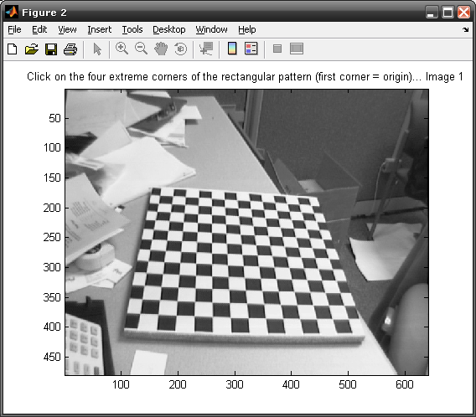

Imagen número 1 con esquinas detectadas.

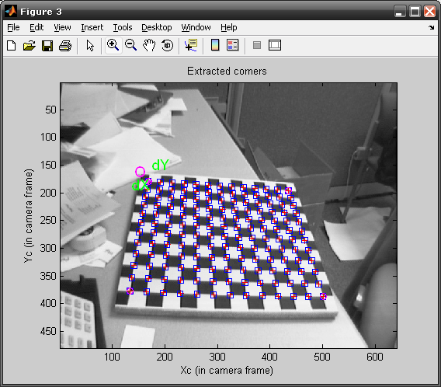

Imagen original número 2.

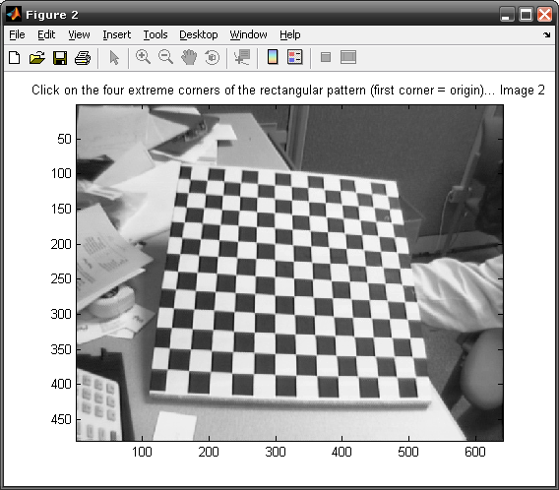

Imagen número 2 con esquinas detectadas

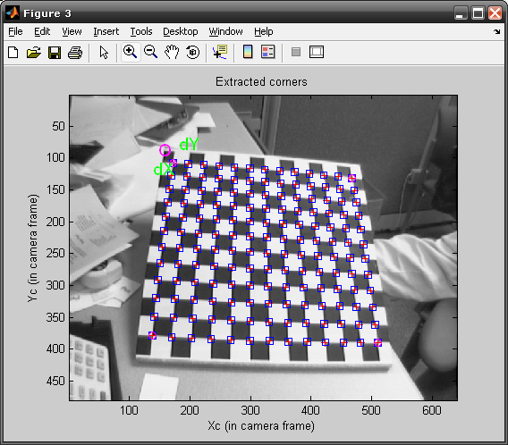

Imagen original número 3.

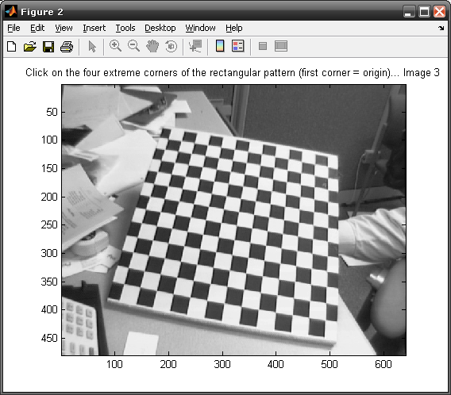

Imagen número 3 con las esquinas detectadas.

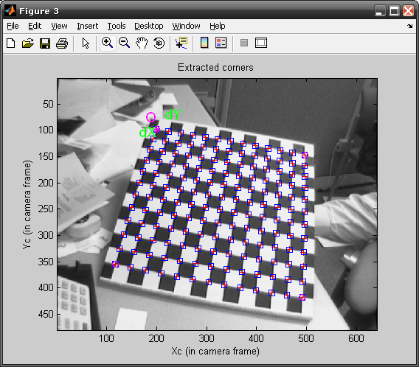

Visualización de los parámetros extrínsecos.

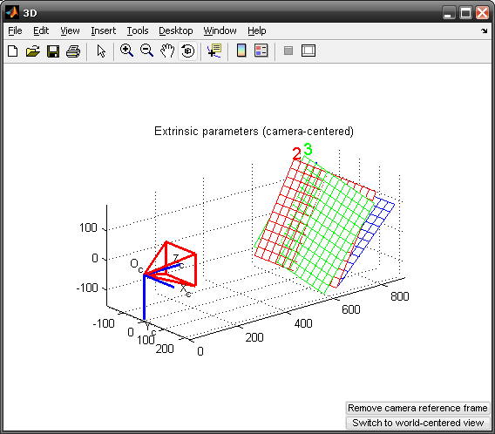

Error

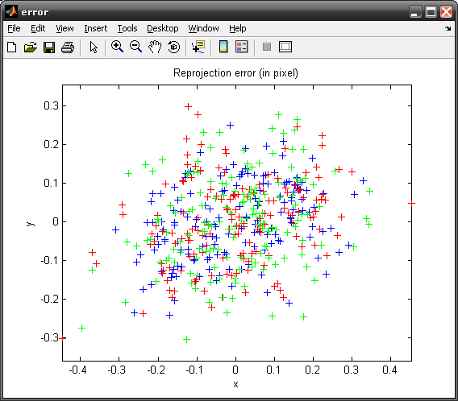

Imagen 1 reprojectada

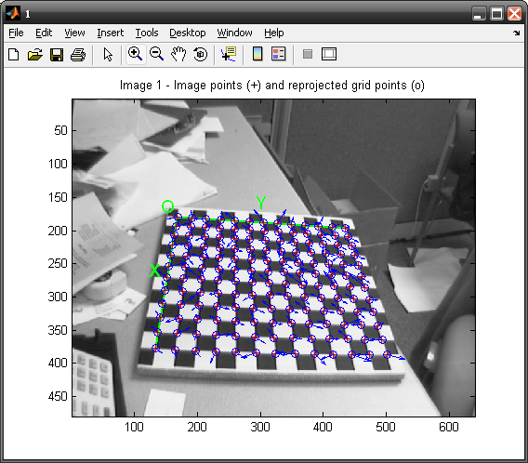

Imagen 2 reprojectada.

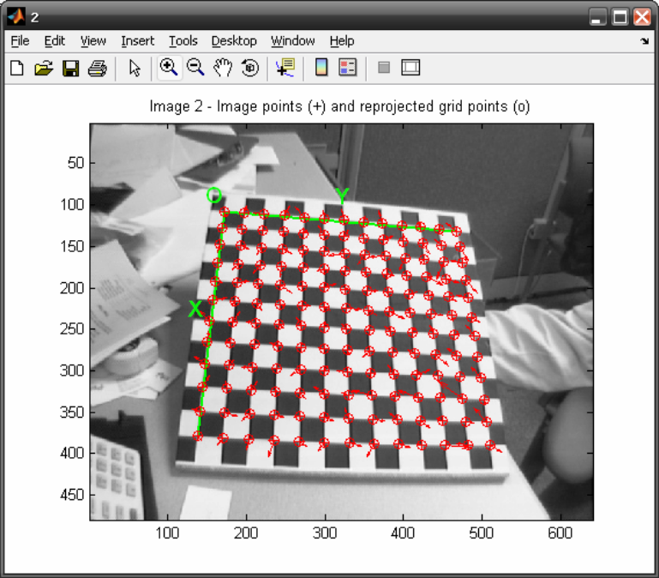

Imagen 3 reprojectada

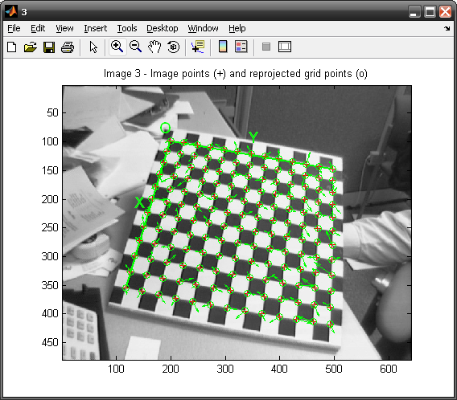

Comentarios:

En este apartado, al obtener los parámetros intrínsecos utilizando tres imágenes podemos decir que serán más fiables que en el apartado anterior, por eso en el siguiente apartado utilizaremos estos parámetros.
- Determinar las coordenadas imagen que corresponden a los siguiente puntos de coordenadas mundo.

Declaración de variables.

Rc=[0.0745 0.9906 0.1149;0.5866 0.0496 -0.8083;-0.8064 0.1276 -0.5774]; % Matriz de rotación

Tc=[-199.2636;-74.3240;898.6327]; % Matriz de traslación

P1=[0 180 360 360 360 180 0 0 180;0 0 0 180 360 360 360 180 180;0 0 0 0 0 0 0 0 0]; % Matriz de coordenadas mundo con Z=0

P2=[0 180 360 360 360 180 0 0 180;0 0 0 180 360 360 360 180 180;-100 -100 -100 -100 -100 -100 -100 -100 -100]; % Matriz coord. mundo Z=-100

[M,N]=size(P1); % Miramos el número de puntos para la matriz P1

fc=[656.14703 659.31497]; % Distancia focal fcx y fcy

cc=[305.83202;252.79393]; % Coordenadas del punto principal

kc=[-0.26470 0.20436 -0.00143 0.00014 0]; % Coeficientes de distorsión

Bucle para el cálculo de los puntos imagen. En el mismo bucle se calculan los puntos sin tener distorsión radial y teniendo distorsión radial.

for i=1:N
%%% Puntos con Z=0 %%%%
Cord_C1=(Rc*P1(:,i))+Tc;
Cord_C1=Cord_C1./Cord_C1(3,1);
Cord_B1(:,i)=([Cord_C1(1,1)*fc(1); Cord_C1(2,1)*fc(2)])+cc;
%%%% Puntos con Z=0 teniendo distorsión radial %%%%
R2_1=((Cord_C1(1,1))^2)+((Cord_C1(2,1))^2);
Const_Kc1=1+(kc(1)*R2_1)+(kc(2)*(R2_1)^2);
Cord_D1=Const_Kc1*[Cord_C1(1,1); Cord_C1(2,1)];
Cord_B1_DR(:,i)=[fc(1)*Cord_D1(1,1);fc(2)*Cord_D1(2,1)]+cc;
%%%% Puntos con Z=-100%%%
Cord_C2=(Rc*P2(:,i))+Tc;
Cord_C2=Cord_C2./Cord_C2(3,1);
Cord_B2(:,i)=([Cord_C2(1,1)*fc(1); Cord_C2(2,1)*fc(2)])+cc;
%%%% Puntos con Z=-100 teniendo distorsión radial %%%%
R2_2=((Cord_C2(1,1))^2)+((Cord_C2(2,1))^2);
Const_Kc2=1+(kc(1)*R2_2)+(kc(2)*(R2_2)^2);
Cord_D2=Const_Kc2*[Cord_C2(1,1); Cord_C2(2,1)];
Cord_B2_DR(:,i)=[fc(1)*Cord_D2(1,1);fc(2)*Cord_D2(2,1)]+cc;
end

Código de muestra de imágenes.

figure
subplot(2,1,1);plot(Cord_B1(1,:),Cord_B1(2,:),'+');title('Puntos sin distorsión con Zw=0');
subplot(2,1,2);plot(Cord_B2(1,:),Cord_B2(2,:),'+');title('Puntos sin distorsión con Zw=-100');

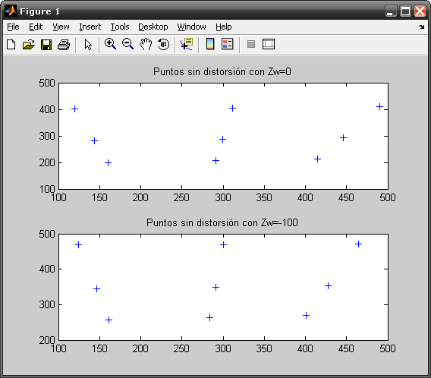

figure
subplot(2,1,1);plot(Cord_B1_DR(1,:),Cord_B1_DR(2,:),'+');title('Puntos con distorsión con Zw=0');
subplot(2,1,2);plot(Cord_B2_DR(1,:),Cord_B2_DR(2,:),'+');title('Puntos con distorsión con Zw=-100');

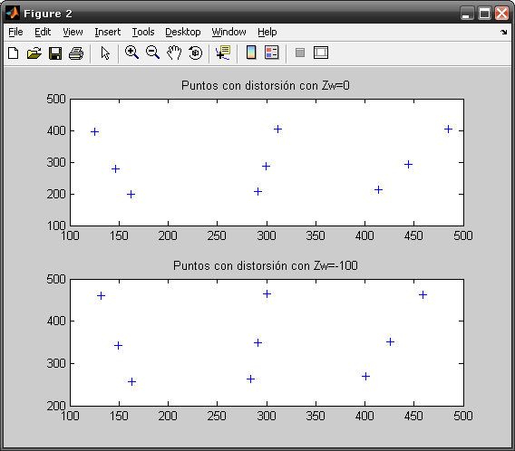

figure
subplot(2,1,1);plot(Cord_B1(1,:),Cord_B1(2,:),'+');title('Superpuestas con Z=0');
hold on;
plot(Cord_B1_DR(1,:),Cord_B1_DR(2,:),'r+');
subplot(2,1,2);plot(Cord_B2(1,:),Cord_B2(2,:),'+');title('Superpuestas con Z=-100');
hold on;
plot(Cord_B2_DR(1,:),Cord_B2_DR(2,:),'r+');

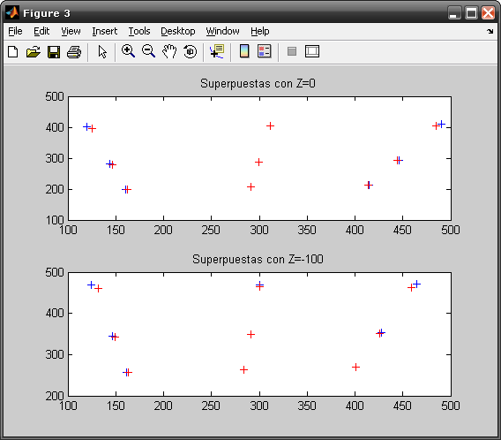

TABLA DE RESULTADOS.

Coordenadas imagen sin distorsión radial, con Z=0 en milímetros.

X | 160.3374 | 143.9867 | 119.8333 | 311.9273 | 490.5343 | 445.9908 | 415.1373 | 290.9124 | 311.9273
Y | 198.2634 | 280.1507 | 401.116 | 405.044 | 408.6961 | 293.3054 | 213.3789 | 206.0095 | 405.044

Coordenadas imagen sin distorsión radial, con Z=-100 en milímetros.

X | 161.2384 | 146.2128 | 124.6383 | 300.4749 | 464.9673 | 427.7538 | 401.3188 | 284.0938 | 290.8592
Y | 257.2791 | 343.8977 | 468.2687 | 469.6291 | 470.9017 | 352.75 | 268.8192 | 263.1845 | 348.4457

Coordenadas imagen teniendo distorsión radial, con Z=0 en milímetros.

X | 162.4012 | 146.5375 | 125.6293 | 311.8446 | 484.616 | 444.2278 | 414.2529 | 290.9342 | 299.4602
Y | 199.0369 | 279.7196 | 396.4941 | 402.9802 | 403.7007 | 292.7958 | 213.6978 | 206.078 | 286.8976

Coordenadas imagen teniendo distorsión radial, con Z=-100 en milímetros.

X | 163.0291 | 149.3201 | 132.1775 | 300.6156 | 458.8005 | 425.9802 | 400.7778 | 284.1016 | 290.9433
Y | 257.2236 | 342.1242 | 459.303 | 463.9362 | 462.4496 | 351.2959 | 268.7284 | 263.1808 | 347.9087

Comentarios:

En este apartado se puede observar el error que se produce al no tener en cuenta el efecto de la distorsión radial.

